个人简历及自述

姓名 | 郑靖 |  |  | 出生日期 | 1994.01.19 |  |  |  |  | 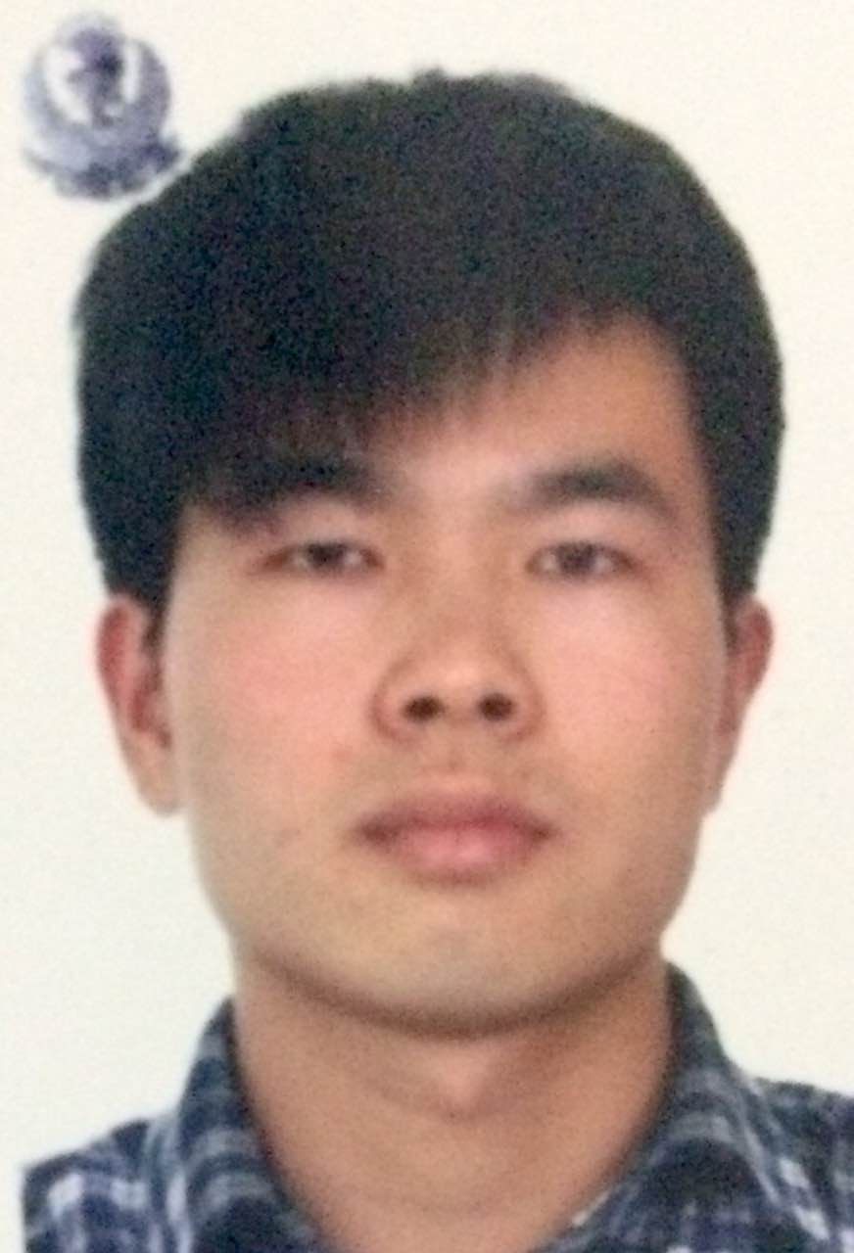
性别 | 男 |  |  | 政治面貌 | 中共党员
民族 | 汉 |  |  | 身份证号 | 340123199401195793
家庭住址 |  |  | 安徽省合肥市瑶海区苹果嘉园2栋
联 系 电 话 |  |  | 18640577401 |  |  |  | E-mail地址 |  | 418794573@qq.com
本科就读学校、院系 |  |  | 沈阳工业大学 |  |  |  |  | 入学时间 |  | 2012．09
本科学习专业 |  |  | 机械设计制造及其自动化 |  |  |  |  | 毕业时间 |  | 2016.09
计算机等级 |  |  | 国家计算机二级（C语言）  国家计算机三级（网络技术） |  |  | 英语等级  （四级或六级） |  |  | 英语四级
所学课程 |  | 机械设计 机械原理 机械制造工艺学 金属工艺学 互换性与技术测量基础
使用软件 |  | 熟练使用CAD Proe 简单使用3dsMAX，正在学习MATlab
英语水平 |  | 可以进行简单的沟通交流
所获奖励 |  | 国家励志奖学金两次 校一等奖学金一次 院十佳大学生 优秀毕业生 优秀学生干部
自我评定 |  | 为人沉稳，作为班长能和身边的人很好相处.学习勤奋，有很强的进取心，做事认真负责,有强烈的团队合作意识,性格开朗,乐观向上，有一定的组织和领导能力，善于发现问题，对新鲜事物充满好奇心，但有时候缺乏细心思考，希望通过以后的学习使自己各方面得到提高，让自己更加优秀！
发表论文、申请专利或其它研究成果情况：
曾参加过大学生创业大赛，题目是《小型开启桥开启结构的设计》我们主要是对目前国内广泛应用的开启桥的开启部分进行优化结构设计与升级，使其无论在实用性还是成本上都能很好地完成升级，但是由于后期实物模型没能做出来而止步于校评比上。
暑假期间个人独自设计出DLP 3D打印机，可看附件ppt

